MÅNEDSBREV Løvene Desember 2022
Evaluering av november | Hei alle sammen  Vi er nå ferdig med tema om meg selv, kroppen og høsten.  Vi fortsatte med Nora boka, siden vi såg at barna likte denne godt, men vi måtte fortelle det med få ord og noen konkreter. Samtidig benevner vi ord om alt vi gjør, og på den måten øver vi språket Vi har også lest om « Muldvarpen om høsten»  Vi ser at språket har utviklet seg hos barna, samtidig som kroppene har vokst. Vi har da tatt utgangspunkt i at barna får grovmotoriske leker. Det tar vi i bruk i ute leken.  Tilvenningen gikk raskt med får på som begynte. Vi har lagt ekstra vekt på dagsrytmen og uke planen, og slik ble barna trygge. Det ligger også bilder på veggen fra ulike ting vi har gjort .Dere kan se dokumentasjon på re-kom veggen vår.  Vi har også brukt mye bildevisning ved alle situasjoner på avdelingen( Roll-talk)Her er det barns nedvirkning. Eks er at de ser på bilder og ser hva de skal ha på seg når de går ut.
Planer for Desember  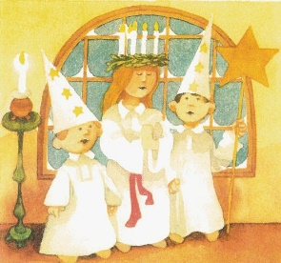 | Tema for desember er TRADISJONER  Hovedmål: Barna skal få bli kjent med norske juletradisjoner og sanger.  Delmål: Barna skal få bli kjent med begrepene nisse, juletre ,mus, grøt, rød og blå.  Sosialtmål: Barna skal få oppleve gleden ved fellesskap.  For å kunne nå målene våre vil vi ha en adventsstund hver dag inne på avdelingen, og da har vi «kunstige» adventslys, henger figurer på et «juletre» og synger julesanger. Samtidig støtter vi oss til rammeplanen som sier. «Barna skal tilegne seg samfunnets grunnleggende normer og verdier og deres plass i kulturen samt få kjennskap til kristne høytider og tradisjoner» ( rp s 39)  Adventsstunden har vi med hele barn- gruppen og på den måten skape glede og fellesskap. Barna vil hver dag få høre fortellingen/ sangen fra Alf Prøysen som heter.» Musevisa» dette blir fortellingen vår som vi bruker bilde og konkreter(figurer) til, og synger om.  Vi har en liten bok om barnet i krybben, den blir fortalt som en fortelling. Vi synets det er viktig å skape fellesskap, glede og samhold. Vi forsterker dette ved at vi har fellessamling med hele barnegruppen, i hele desember. Barna vil få trekke sitt navn i en skål. Og da får dette barnet sette på en kule på treet og samtidig få være litt i fokus. Dette handler også om barns medvirkning .Hver mandag møtes alle 4 avdelingene på fellesrommet for å ha adventsamling sammen .Første samling er mandag28.11 kl 9.45.  Vi vil også henge opp plakater av «Nisse rød og Nisse blå.»  Det blir Lucia markering, tirsdag 13.12.Dette er avdelingsvis og også i år, uten foreldre.  Nissefest er for barn og personalet, torsdag 8.12.den feires med de tre andre avdelingene på huset. for barn og personalet. Det er fint om barna kan ha røde klær og Nisseluer. Barnehagen bestille risgrøt, og det vil stå et felles juletre på fellesrommet.  Vi vil bake pepperkaker og lussekatter.  Juleverksted for barna blir arranger på sine egne avdelinger. Dette vil vi prøve å holde «hemmelige», da det plutselig er en gave til dere  Det kan bli noen forandringer på datoer, om det blir fravær ol.  Vi skal da prøve å gi dere beskjed.
Praktiske opplysninger | Nissefest 2.12., gjerne røde klær.  Juleverksted blir på Løvene den 1.12 og 14.12.  Luciamarkering 13.12  Planleggingsdager er 3 og 4.desember Da er det stengt.  I romjulsdagene, er barnegrupper sammen på tvers pga færre barn og voksne.  Husk å merke alt tøy.  Hver avdeling har et lite juletre.  Husk å ta med alt tøy hver fredag.  Fint om dere kan legge tøy tilbake på badet, når det minker. Pass også på at det er nok bleier.
Månedens sang/regle:  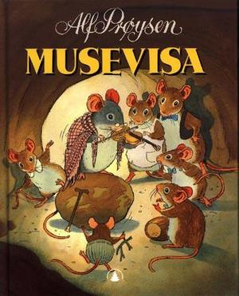 | «Lucia sangen»  «tenn lys»  «På låven sitter nissen» (sang)  «Å jul med din glede» (sang)  «Julemusene» bok av Alf Prøysen  «Pepperkakemannen» (Rim)  «Kjære Julenisse» V Myhra/White.  «Min første bok om Julen»  « Nisse rød og nisse blå»(Regle)  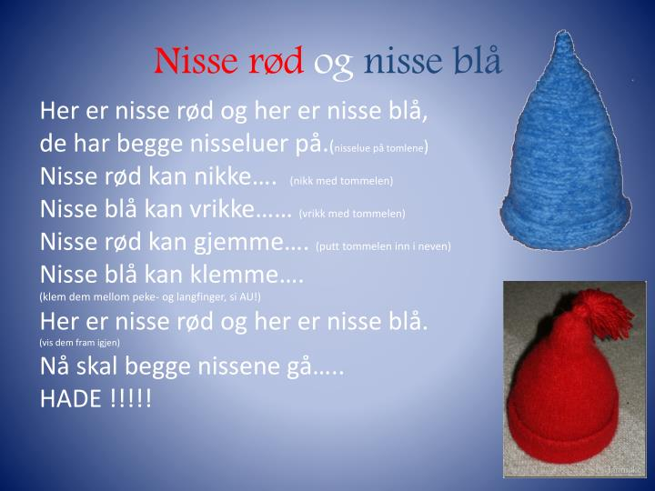

Hilsen oss alle sammen på Løvene

